Архитектурный документ

Комбинат питания «Пельмеши»

Долгошеев Дмитрий – БПИ172

# Раздел регистрации изменений

|  |  |  |  |
| --- | --- | --- | --- |
| **Версия документа** | **Дата** | **Описание изменения** | **Автор** |
| 1.0 | 01.04.2020 | Документ создан | Долгошеев Д. Р. |
|  |  |  |  |

# Введение

## Название проекта

Комбинат питания «Пельмеши»

## Рамки проекта (Scope)

Программа должна позволять поддерживать информацию о складе, новых закупках. Помимо этого, система применяется в обслуживании клиентов: позволяет регистрировать заказ, фиксировать оплату, хранить меню, рецепты и давать возможность проводить корпоративы.

# Общее описание архитектуры, задействованные архитектурные представления

В документе приведено основное описание архитектуры программы, средства реализации и обязательные требования. Также разобраны технологически важные проблемы и принципы их решения.

# Архитектурные факторы (цели и ограничения)

1. Официант:
   1. Прием заказов
   2. Фиксирование оплаты
2. Менеджер корпоративов:
   1. Организация и обслуживание корпоративов
3. Кладовщик:
   1. Управление информацией о складе
4. Шеф-повар:
   1. Внос изменений в меню
   2. Внос изменений в рецепт блюд
5. Администратор ПП:
   1. Ведение отчетности
   2. Ведение учета количества сотрудников

# Технические описания архитектурных решений

## Техническое описание №1

### Проблема

Как должно быть обеспечено хранение информации о продуктах склада и пунктов меню.

### Идея решения

Следует использовать стандартные средства JDBC

### Факторы

Требования ТЗ позволяют использовать стандартные средства, так как не требуется особенной производительности

Информация не будет утеряна при корректной реализации

### Решение

Все продукты хранятся в таблице в виде закупок. Все пункты меню хранятся в таблице с зависимостью от продуктов.

### Мотивировка

Компетенции разработчиков

### Неразрешенные вопросы

Нет

## Техническое описание №2

### Проблема

Уязвимость системы перед различными хакерскими атаками

### Идея решения

Провести различные виды тестирования на наличие уязвимостей.

### Факторы

Заинтересованность клиента в безопасности данных

### Решение

Выявление проблем и их дальнейшее решение

### Мотивировка

Компетенции разработчиков

### Неразрешенные вопросы

Нет

# Представления архитектуры

В данном разделе подробно описывается каждое из используемых в проекте архитектурных представлений.

## Представление прецедентов (сценариев использования)

## /var/folders/rv/2pydwhw12pb5qmnpltf171yc0000gn/T/TemporaryItems/(Документ сохраняется приложением «screencaptureui» 23)/Снимок экрана 2020-05-23 в 13.42.30.png

1. Официант:

* Прием заказов
* Фиксирование оплаты

1. Менеджер корпоративов:

* Организация и обслуживание корпоративов

1. Кладовщик:

* Управление информацией о складе

1. Шеф-повар:

* Внос изменений в меню
* Внос изменений в рецепт блюд

1. Администратор ПП:

* Ведение отчетности
* Ведение учета количества сотрудников

## Логическое представление архитектуры

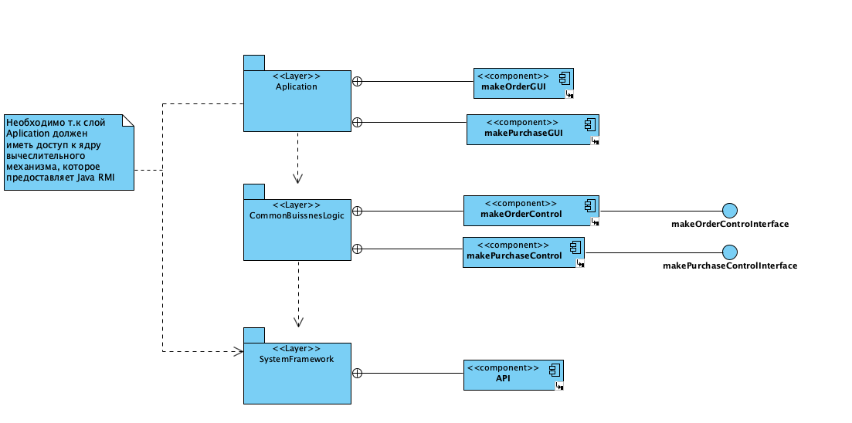

Логическое представление системы регистрации курса состоит из 3 основных пакетов: Aplication, CommonBuissnesLogic и SystemFramework.

Пакет Aplication содержит классы для каждой из форм, которые субъекты используют для взаимодействия с системой. А именно пользовательский интерфейс для заказа необходимых продуктов на склад и интерфейс для внесения данных о заказе в зале и итогового расчета клиентов.

Пакет CommonBuissnesLogic содержит бизнес логику классов для совершения закупки, обслуживания клиентов.

Пакет SystemFramework содержит API для взаимодействия с БД.

## Представление архитектуры данных

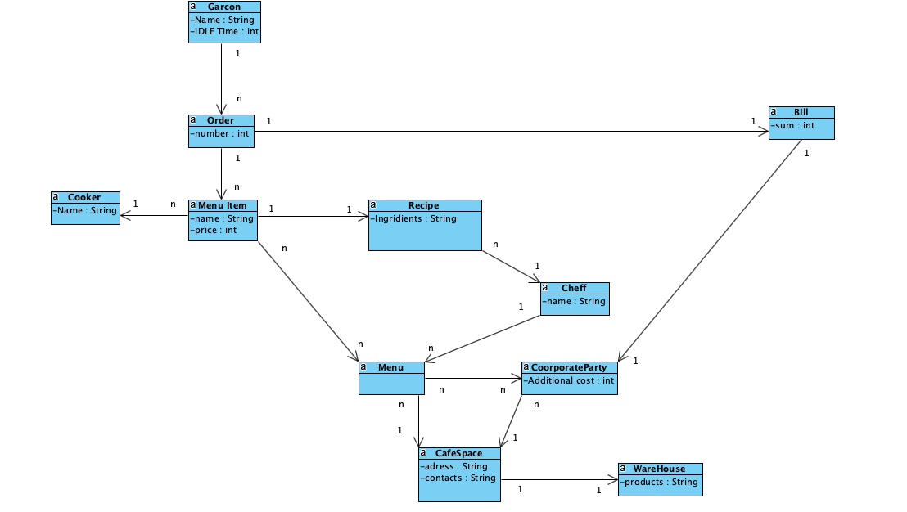

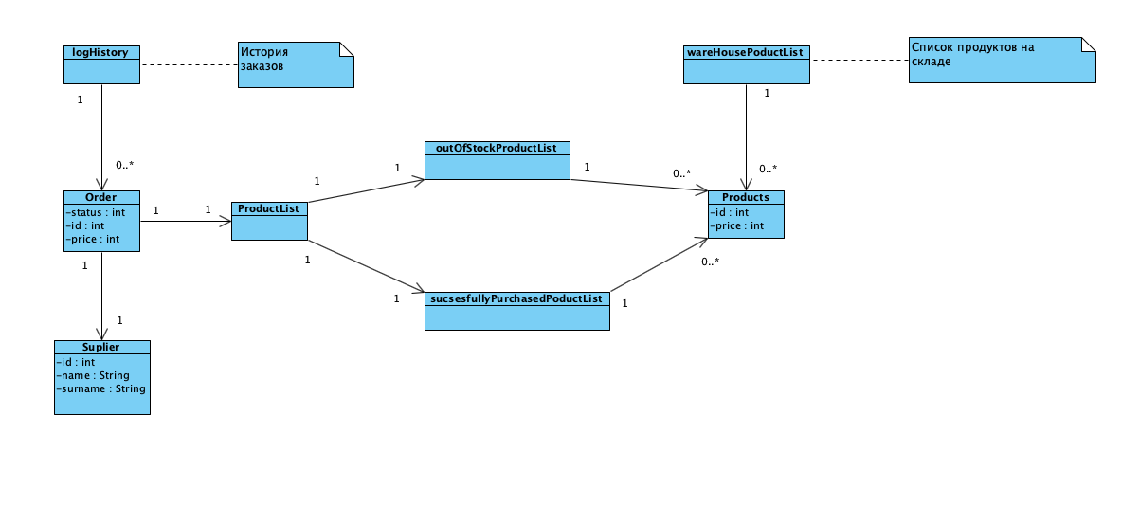

## Представление архитектуры процессов

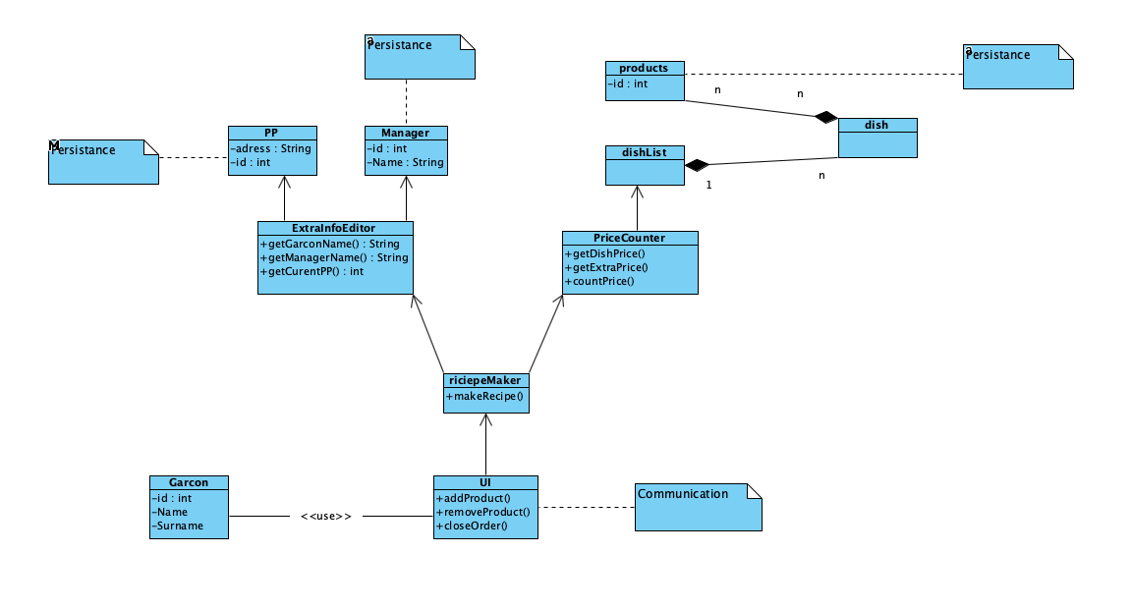

Интерфейс принятия заказов. Формирует заказ, генерирует информацию для счета, используя информацию о заказанных блюдах.

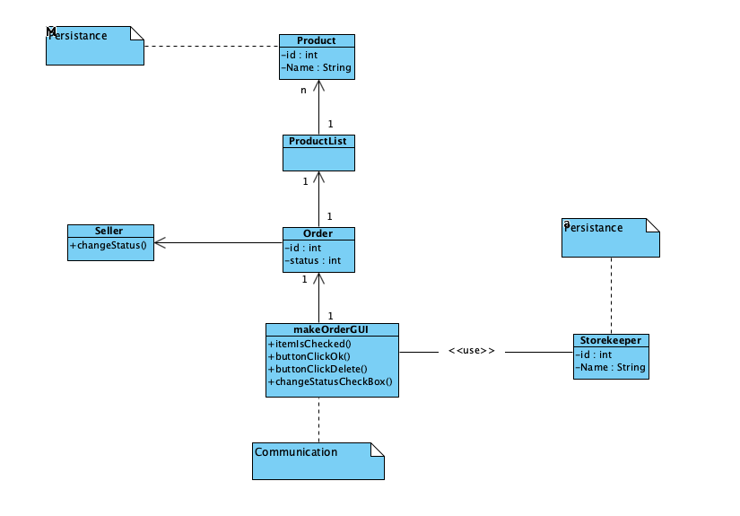

Интерфейс фиксирования одной закупки. В базу вносится закупка, данные о кладовщике, производящем закупку, а также список заказанных продуктов.

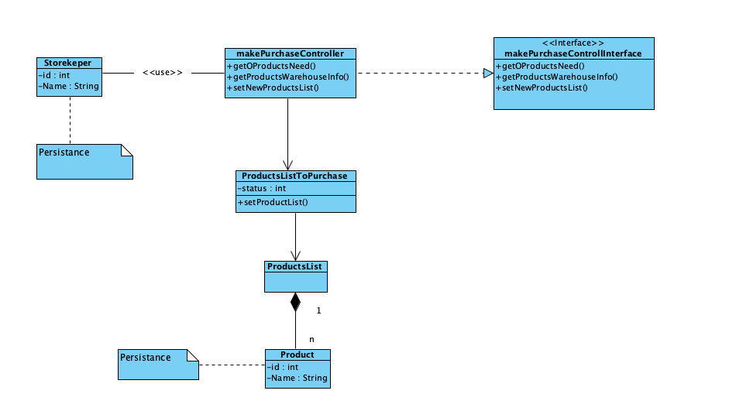

Логика управления закупками.

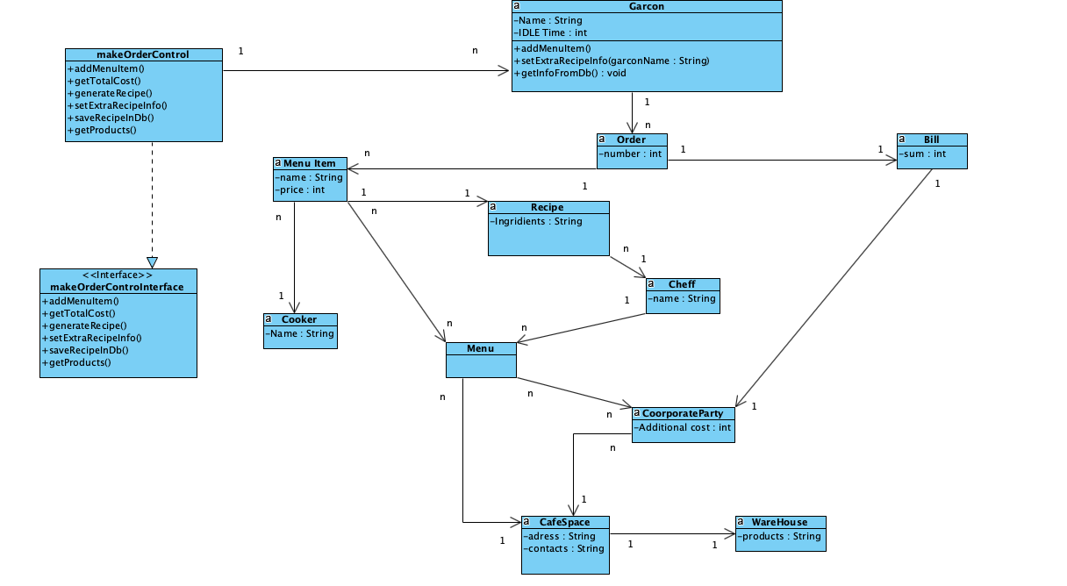

Логика управления заказами.

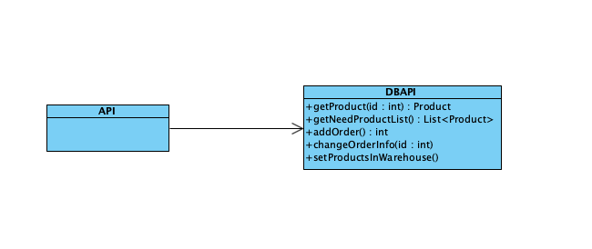

API для работы с базой данных

## Представление развертывания

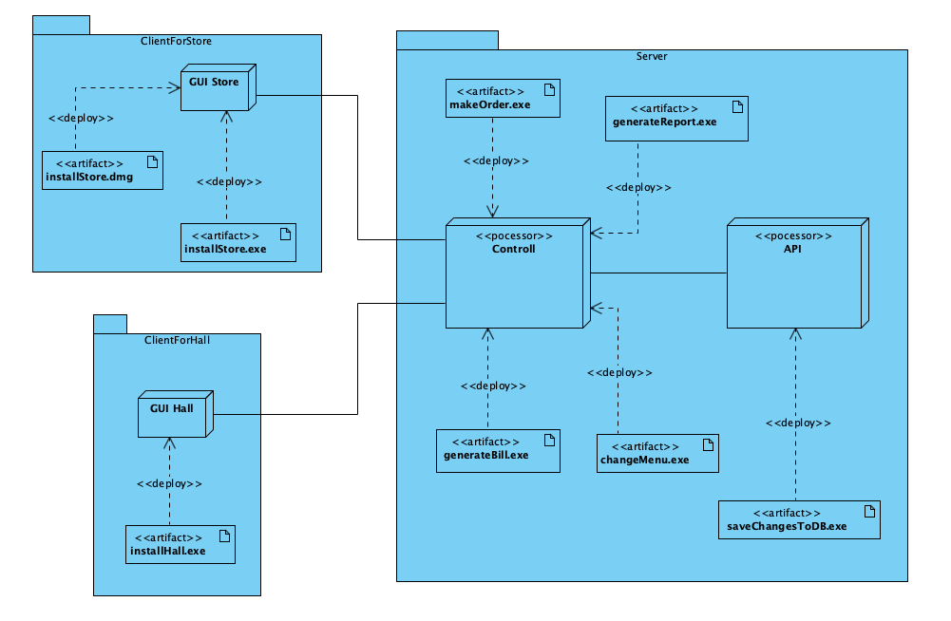

## Представление разработки

Программа состоит из нескольких компонентов, каждый из которых представлен своим проектом.

1. Два клиента, реализованы на Java Core, клиент для заказа продуктов, должен быть написан на две операционные системы Mac OSX и Windows.
2. Компоненты сервера реализован одним проектом на Java 8.
3. База данных – СУБД MySQL.

Весь процесс разработки ведется при помощи GitHub, Notion.

## Представление производительности

Требования к производительности не предъявлены, поэтому использовать инструментарий, наиболее удобный команде разработчиков.

# Приложения

## Словарь терминов

|  |  |
| --- | --- |
| JDBC | платформенно независимый промышленный стандарт взаимодействия Java-приложений с различными СУБД, |
| API | описание способов (набор классов, процедур, функций, структур или констант), которыми одна компьютерная программа может взаимодействовать с другой программой |
| БД | База данных |
| ПП | Пункт Питания |

## Ссылки на используемые документы

### ГОСТ Р 57100-2016/ISO/IEC/IEEE 42010:2011 Системная и программная инженерия. Описание архитектуры. URL: <http://docs.cntd.ru/document/1200139542>

### Диаграмма развертывания. URL: <https://www.visual-paradigm.com/guide/uml-unified-modeling-language/what-is-deployment-diagram/>

### Example: Software Architecture Document.

### URL: <http://www.ecs.csun.edu/~rlingard/COMP684/Example2SoftArch.htm>